DEVOIR SURVEILLE N°1
Exercice n°1 : 3 points
- Déterminer la fonction u suivie de v avec et toutes deux définies sur .
- Ecrire définie sur comme la composée de deux fonctions usuelles.
Exercice n°2 : 2 points
Soit f la fonction définie sur par : est-elle continue?
Exercice n°3 : 9 points
Soit h la fonction définie sur par .
- La fonction h est-elle continue ?
- Calculer puis étudier son signe.
- En déduire le tableau de variation de h.
- Démontrer que l'équation n'admet pas de solution sur l'intervalle .
- Démontrer que l'équation admet une seule solution sur .
- A l'aide de la calculatrice, donner un encadrement de cette solution à 10⁻² près.
Exercice n°4 : 3 points  Soit définie sur .  - Etudier la limite de m en .  - Etudier la limite de m en –1.  On justifiera rigoureusement. | 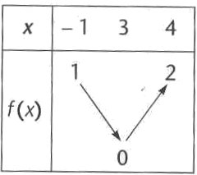  Exercice n°5 : 3 points  Voici le tableau de variation d'une fonction f .  Donner le tableau de variation de .

